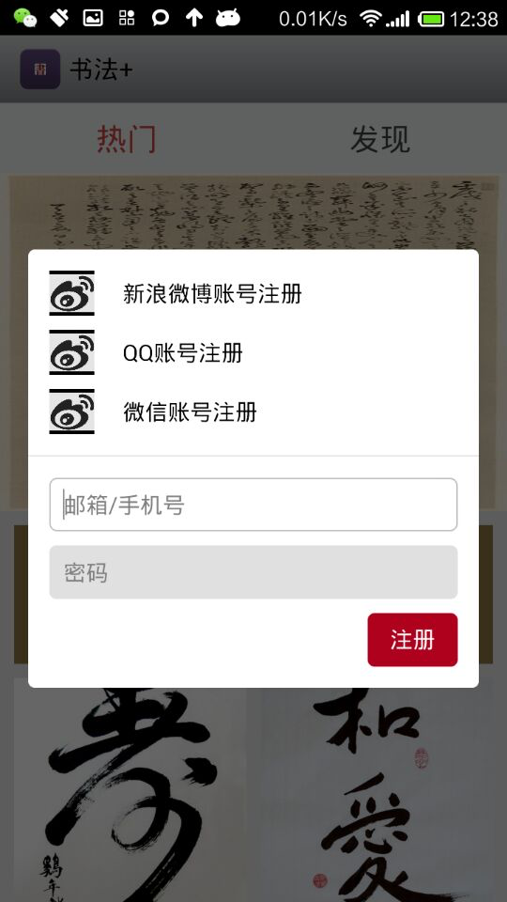

文字颜色，#000000

文字大小，16sp

分割线颜色 #E6E6E6

圆角半径5dp

图标与分割线间距 15dp

背景色 #FFFFFF

文本框内间距 10dp

Padding内边距15dp

图标间距 10dp

图标尺寸 32dp\*32dp

输入框选中时，底色为白色，显示边框，

边框宽度1dp，颜色#C0C0C0

圆角半径5dp

输入框未被选中时，无边框底色#E0E0E0

注册页面悬浮

背景变暗

页面的位置和尺寸，系统设定

按钮圆角半径5dp，文字颜色为#000000，未按下时按钮颜色为#AF001E，

按下时颜色为#6A001C